17/07/2019

Seguridad en redes
Footprinting



Br. Erwin Antonio Sandoval

Footprinting a una red de destino

Introducción

Footprinting (Reconocimiento) es la técnica utilizada para reunir información sobre sistemas informáticos objetivo y sobre las entidades a las que pertenecen, sean estas un individuo, un grupo de personas o una organización. La información es muy útil para el atacante que intenta ingresar a su infraestructura (equipos, red, etc.)
La identificación de la huella es una de las fases previas al ataque y un paso vital para quien ataca. En esta fase, el atacante reuniría toda la información que pueda o que sea usable, porque en etapas posteriores de ataque esta información sería como una enciclopedia para este.

Objetivos:

El objetivo del modulo es extraer información sobre la organización objetivo que incluye, pero no se limita a:

- Dirección de protocolo de Internet y rango de IP asociados con el objetivo
- Propósito de organización y por qué sale.
- Tamaño de la organización
- Clase de bloque de IP
- Personas y contactos en el objetivo.
- Tipos de sistemas operativos y topología de red en uso.
- Tipo de firewall implementado, ya sea hardware o software o combinación

Laboratorios del modulo

Los piratas informáticos éticos o los evaluadores de rotuladores utilizan numerosas herramientas y técnicas para recopilar información sobre el objetivo. Las pestañas recomendadas que lo ayudarán a aprender varias técnicas de huella incluyen:

- Recopilación de información de código abierto utilizando las utilidades de línea de comandos de Windows
- Extracción de los datos de una empresa utilizando Web Data Extractor
- Reflejar el sitio web utilizando la copiadora de sitios web HTTrack
- Huella de un objetivo usando Maltego
- Huellas digitales automatizadas de una organización usando FOCA

Escenario

En la siguiente imagen se observa la topología de la red a montar.

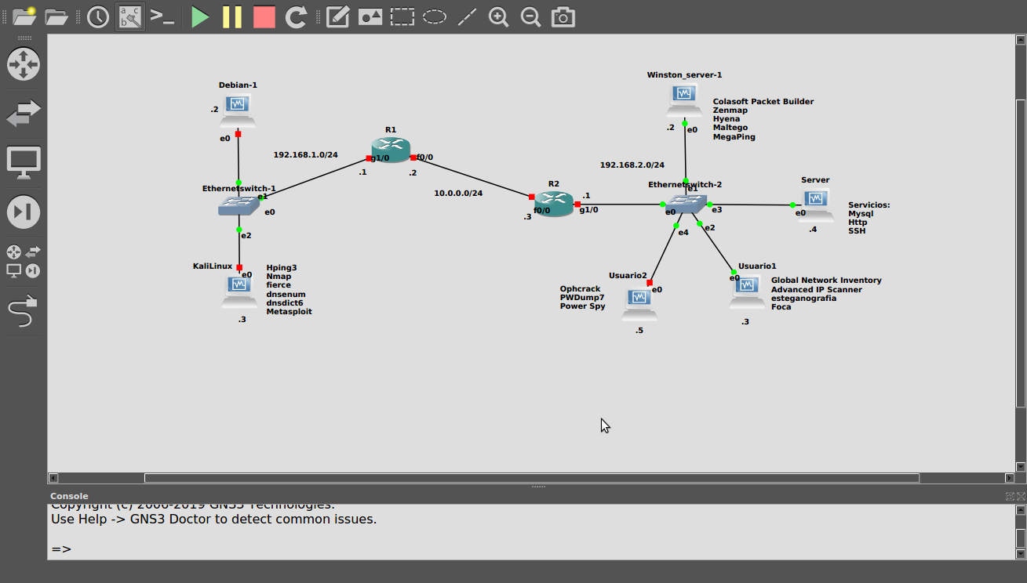
En la siguiente tabla se especifican las diferentes direcciones de cada uno de los interfaces de cada
router y PC’s conectados a la red propuesta.

Dispositivo | Interfaz | Direccion IP | Mascarad de red | Gateway
R1 | G1/0 | 192.168.1.1 | 255.255.255.0 | --
R1 | f0/0 | 10.0.0.2 | 255.255.255.0 | --
R2 | G1/0 | 192.168.2.1 | 255.255.255.0 | --
R2 | f0/0 | 10.0.0.3 | 255.255.255.0 | --
Windows_server | e0 | 192.168.2.2 | 255.255.255.0 | 192.168.2.1
Usuario1 | e0 | 192.168.2.3 | 255.255.255.0 | 192.168.2.1
Usuario2 | e0 | 192.168.2.5 | 255.255.255.0 | 192.168.2.1
Server | e0 | 192.168.2.4 | 255.255.255.0 | 192.168.2.1
Kali linux | e0 | 192.168.1.3 | 255.255.255.0 | 192.168.1.1
Debian-1 | e0 | 192.168.1.2 | 255.255.255.0 | 192.168.1.1

